POSJET UČENIKA HRVATSKOM SABORU

U okviru školskog kurikuluma i plana i programa predmeta politika i gospodarstvo, 8. ožujka 2018. godine posjetili smo Hrvatski Sabor.

Učenici 4.a, 4.m, 3.dt i 2. s razreda s predmetnom nastavnicom prof. Nevenkom Bončić i prof. Sanjom Domijan posjetili su Hrvatski Sabor, najviše zakonodavno tijelo u Republici Hrvatskoj .

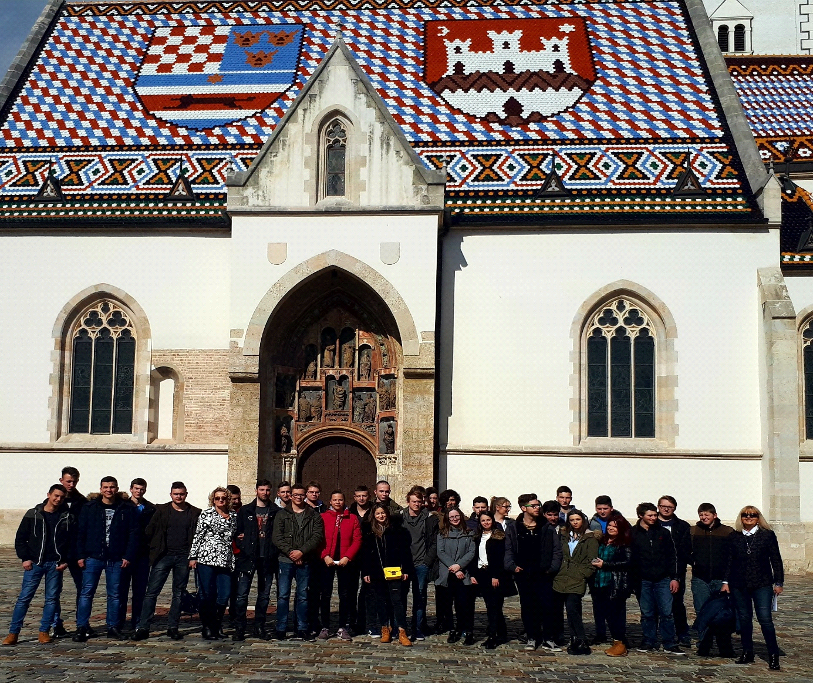
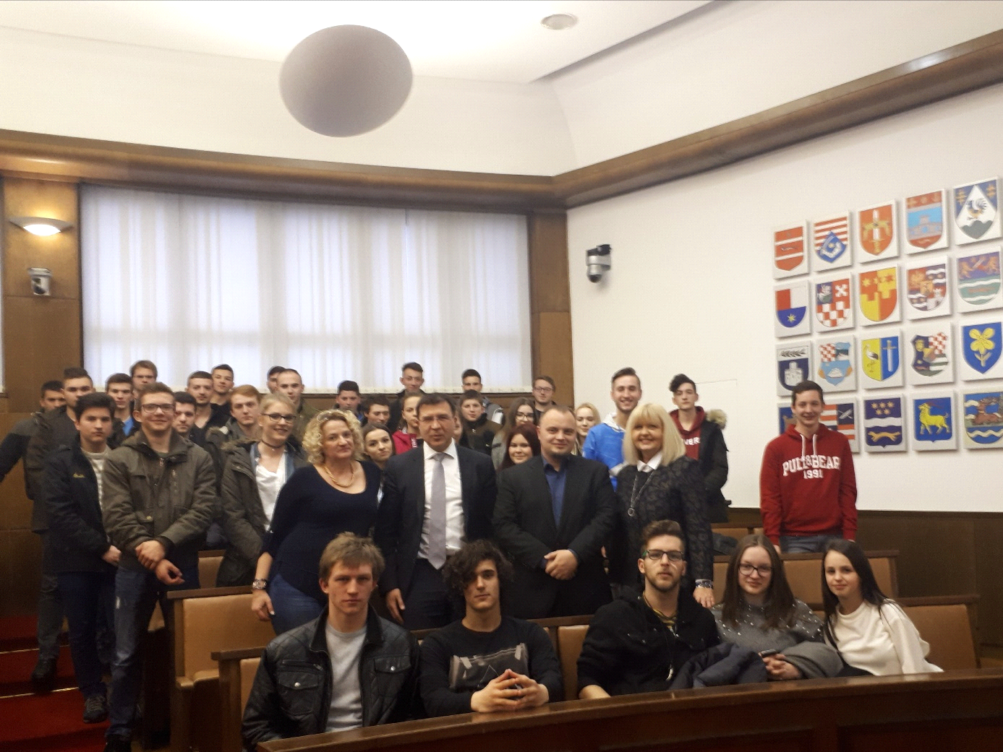
U maloj su vijećnici razgovarali sa zastupnicima, Domagojem Ivanom Miloševićem i Tomislavom Lipošćakom i dobili odgovore na brojna aktualna pitanja.
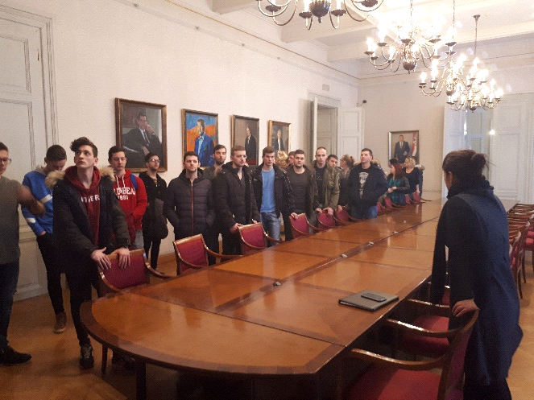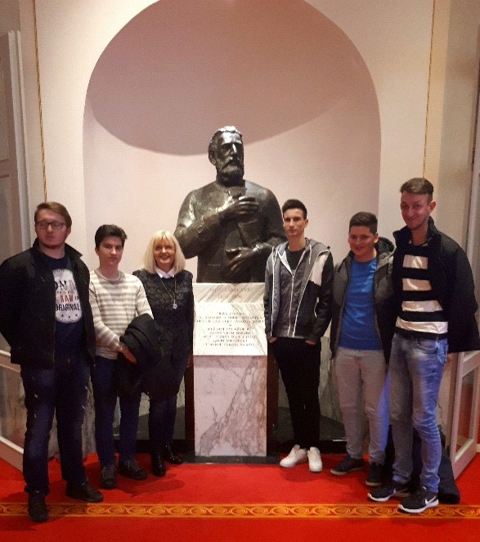
Zatim smo obišli Saborske prostore i dvorane gdje smo dobili osnovne informacije o ovom visokom domu.
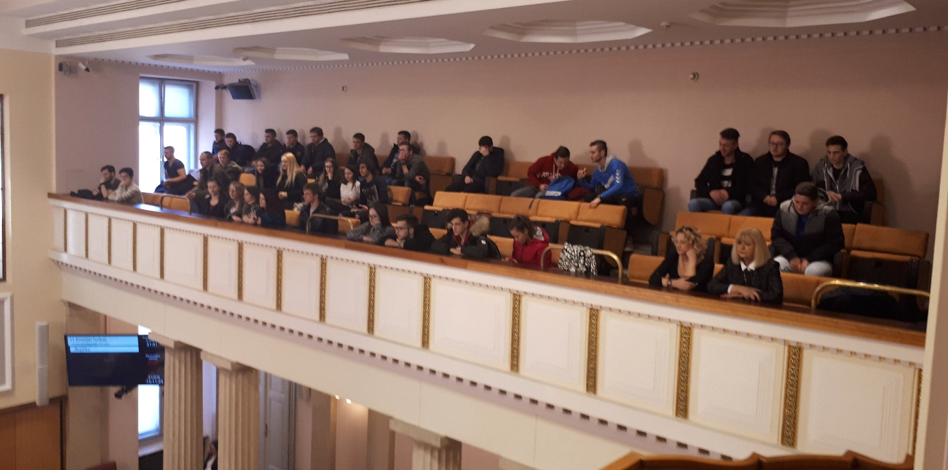
Na kraju smo s galerije velike vijećnice prisustvovali dijelu plenarne sjednice gdje se raspravljalo o mini pravosudnoj reformi.
Koristeći svoj boravak u Zagrebu s učenicima smo posjetili i izuzetan kulturni događaj, izložbu velikoga hrvatskoga slikara Vlahe Bukovca u Klovićevim dvorima. Izložba obrađuje Bukovčev život i rad u Parizu od 1877. do 1893. godine, njegovo tzv. pariško razdoblje.
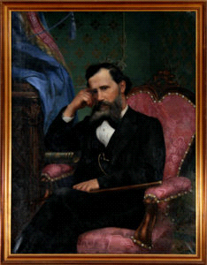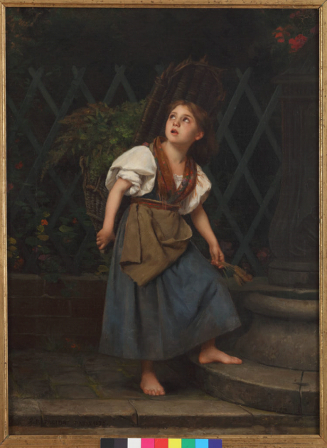
Ljepota Bukovćeva stvaralaštva nikoga od nas nije ostavila ravnodušnima te jedva čekamo predstavljanje preostala dva razdoblja; zagrebačkog i praškog.
dipl. polit. Nevenka Bončić, prof. savjetnik

